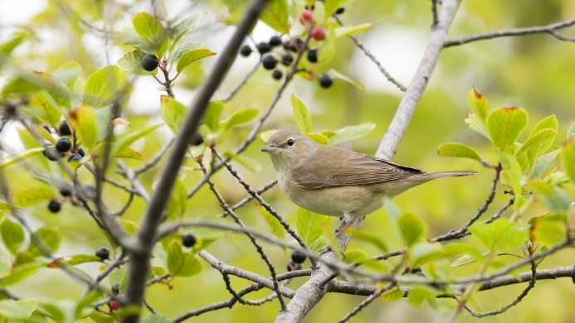
Nyhetsbrev nr.2 2022 Retreat i Nidaros

VÅR- PINSE- BEVEGELSE

«Hold sinnet ditt mjukt», sier Hans Børli i et dikt. Vi inviteres til å bevare mjukheten, åpenheten og livsmotet i en tid da vi lett kan stivne av mørke skyer over Europa og av angst for mange ting. Hold sinnet ditt mjukt! En knyttet neve er ikke egnet hverken til å gi eller å ta imot. Det er heller ikke lett for Guds ånd å arbeide med et stivnet sinn. Hold sinnet ditt mjukt! En påminnelse om at Guds Ånd arbeider i levende mennesker, mennesker som lar seg forme og berøre og nyskape!
DET ER HÅP, DET ER VÅR, DET ER BEVEGELSE!

Byåsen menighet har sendt ut denne invitasjonen, som vi gjerne sender videre:
Vi har vært så heldige å få tak i Ulla Käll og inviterer til kurshelg i stillhetsarbeid i Byåsen kirke
28. og 29.mai.
Kurset passer for alle som ønsker å lære mer om hvordan vi legger til rette for stillhet for andre.
Ulla har arbeidet med retreat side begynnelsen av 90-tallet. Hun er utdannet lærer og diakon, og hun utøver klassisk gitar. Hun vil ta utgangspunkt i et opplegg som hun kaller «En smak av retreat.»
Helgen avsluttes med Taize-gudstjeneste søndag kveld.
Informasjon om kurset finner dere i vedlagte brosjyre.

Påmeldingsfrist er 25/5 til post.byaasen.trondheim@kirken.no

Ta kontakt med:
Anne Talsnes Flatmo, Diakon, 90583293
Marte Solbakken Lerberg, Prest, 95135395

Stille dag
Påminnelse ved elvebredden 11.juni kl.11.00-15.00 i Ilen kirke.
Dette blir siste Ved elvebredden før sommeren. Påmelding til
halgruner@gmail.com innen kl.12. dagen før.
Frivillig betaling kr.100 for mat. Til høsten: 10.sept og 12.nov

Økumenisk retrett (tidlig ute men hold av tiden Spennende tema!)
Økumenisk retrett i 2023 blir 9. - 12. febr på Birgittaklosteret i Trondheim.
Tema denne gang er: Fortelling.
Gjennom stillhet, tidebønner, bibeltekster og fellesskap vi vi møte bibelens og vår egen fortelling.
Brosjyre og påmelding kommer over sommeren.

Retreat i sommer?
Det finnes flere muligheter til stille dager og retreat i vår, sommer og høst! Gå inn og finn din retreat på: retreater.no

Og husk: Stillheten er nærmere deg en du tror!

HOLD SINNET DITT MJUKT
- Hold sinnet ditt mjukt,
sier en stemme i vinden.
- La det ikke stivne
av år og alder. Smør det
med dagens gule soltalg,
dynk det med dogg fra en blomsterkalk,
garv det i motgangs bitre saltlake.
Hold sinnet ditt vart og villig
som greina i brisen:
en hvileplass for fugler
med vingen blå av himmelduft.

Hans Børli

God sommer!!

Hilsen
Retreat i Nidaros
v/ Ingrid Bolstad Kunzendorf
leder av arbeidsgruppa

IK853@kirken.no
Ingrid Bolstad Kunzendorf
Sogneprest i Malvik

